S2/L3

Traccia: Lo scopo di oggi sarà realizzare due programmi in C:

1 – Si scriva un programma che esegua l’ operazione moltiplicazione tra due numeri inseriti dall’ utente.

2- Si scriva un programma in linguaggio C che legga due valori interi e visualizzi la loro media aritmetica.

Esercizio 1:

1. Aprire kali
2. Cliccare sul comando MousePad e scrivere il seguente codice:

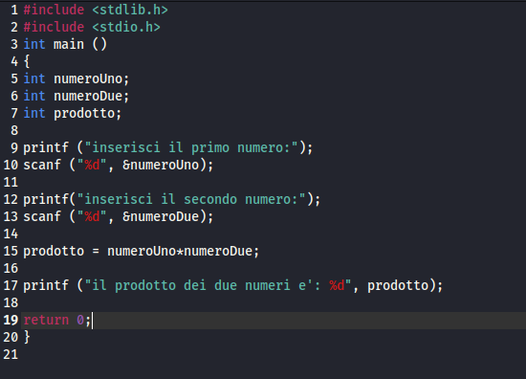

La prima riga riporta la dicitura #include <stdio.h> ed indica la direttiva del processore + la libreria del programma C. Anche la terza riga è una procedura standard e la dicitura “main ()” indica la funzione principale del programma C. Apriamo poi le {} le quali indicano un blocco di codice ed è fondamentale, al fine di evitare errori di sintassi, ricordarsi di inserire il simbolo “;”alla fine di ogni riga. All’interno delle parentesi scriviamo le nostre variabili, precedute dal codice “int”, il quale identifica il tipo della funzione, in questo caso è un numero intero. Fondamentale è anche la funzione “printf” la quale serve a scrivere il testo contenuto tra gli apici. Invece, la funzione “scanf” permette di inserire un valore direttamente dall’utente, bisogna poi specificare tra gli apici il tipo di input che ci si aspetta, in questo caso “%d” che indica il valore numerico per i numeri interi, seguito dal nome della variabile ma preceduto dal simbolo “&” ovvero l’indirizzo di memoria della variabile. Infine, abbiamo il comando “return 0” che indica il valore di ritorno, ovvero quando la funzione completa il suo processo.

3.Salvare il file con la denominazione che si vuole, in questo caso “prodotto” e ricordare di aggiungere .c

4.Aprire il terminale, e scrivere il codice: gcc -g (il nome salvato del file = prodotto.c) -o prodotto.

5. Eseguire il processo con ./prodotto e provare se inserendo i due numeri viene il prodotto corretto.

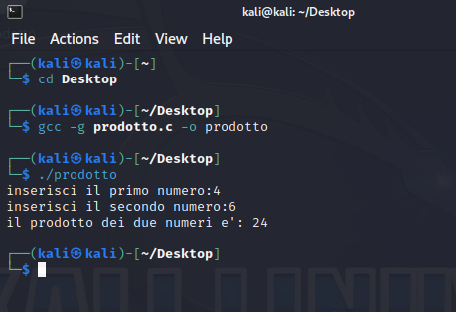

Esercizio 2:

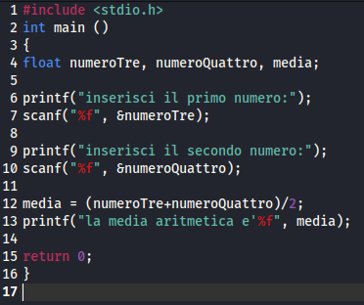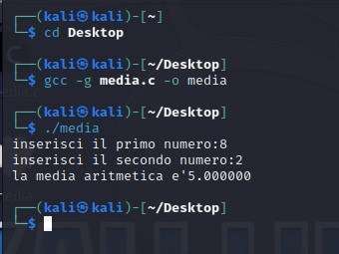

Nel secondo esercizio, dobbiamo trovare la media aritmetica tra due numeri. Il procedimento è molto simile al primo esercizio, l’unica differenza in questo caso è di avere inserito come valore delle variabili il “float “il quale indica un numero reale di 4 byte e si indica con il corrispettivo %f, dopodiché si esegue l’operazione matematica per trovare la media.